***Согласовано:***

***Начальник отдела Глава администрации***

***культуры Пеньковского сельсовета***

***Чулымского района***

***_________/Наумова И.Д./ _________/Позднякова И.Г./***

***Утверждаю:***

***Директор МКУК Пеньковский КДЦ***

***_______________ \Руденко Л.В.\***

**Муниципальное казенное учреждение культуры**

**Пеньковский культурно – досуговый центр**

**ПЛАН**

***работы на 2017 года***

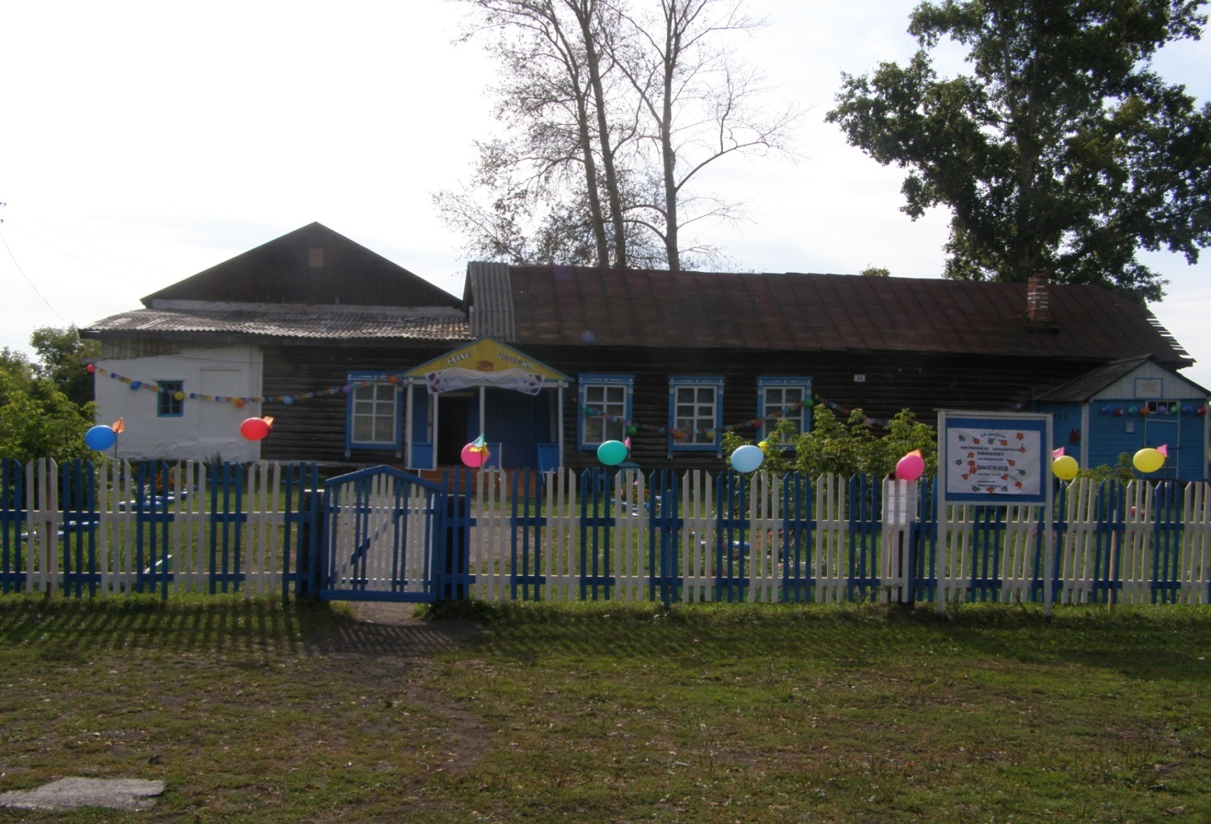

**Деятельность МКУК Пеньковский КДЦ** в 2017 году будет реализовываться по основному и специальным планам, в основе которых является предоставление населению услуг социально – культурного характера, создание условий для занятий любительским художественным творчеством.

**Целью работы КДЦ является**: удовлетворение общественных потребностей в сохранении и развитии традиционной культуры, поддержкой любительского художественного творчества, другой творческой инициативы, организация досуга и отдыха населения, а также социально – нравственное и патриотическое воспитание подрастающего поколения.

**1. Задача для достижения цели** осуществляется через работу клубных формирований, действующих при КДЦ и работающих, согласно утвержденного плана и расписания работы кружков:

* Вокальный (*взрослый*) **«Радуга»** - *руководитель Кочкина Э.Ю.;*
* Вокальный (*детский*) **«Карусель»** - *руководитель Кочкина Э.Ю.;*
* Фольклорный (*взрослый*) **«Канарейка»** - *руководитель Кочкина Э.Ю.;*
* Детская студия эстрадного пения **«Маленький принц»** - *руководитель Кочкина Э.Ю.;*
* Студия эстрадного пения **«Меридиан»** - *руководитель Кочкина Э.Ю*.;
* Кружок для детей **«Кукольник»** - *руководитель Шмерко Л.Р.;*
* **«Клуб выходного дня»** - *руководитель Руденко Л.В*.
* Детский клуб **«Игротека»** - *руководитель Мацкевич Г.В.;*
* Женский клуб общения **«Надежда»** *- руководитель Руденко Л.В.;*
* Клуб любителей ЗОЖ **«Здравушка»** - *руководитель Кочкина Э.Ю*.;
* Кружок рукоделия **«Иголочка»** - *руководитель Руденко Л.В.*

**2. Работа с разновозрастными группами населения** – дети, молодежь, взрослые, в том числе пенсионеры, ветераны, инвалиды.

3. На базе МКУК Пеньковский КДЦ работают клубные формирования – всего **11**, из них для детей – **4**:

* **«Карусель» - вокальный;**
* **«Маленький принц» - студия эстрадного пения;**
* **«Кукольник»;**
* **«Игротека».**

При планировании работы на 2017 год учитывались пожелания как участников художественной самодеятельности, так и жителей села.

Приказом Президента 2017 год объявлен **Годом экологии**. Учреждением разработан план мероприятий.

Так же в 2017 году **80 – летие Новосибирской области (28 сентября); 70 – летие открытия Новосибирского зоопарка; 70 лет г.Чулыму и 100 – летие Февральской и Октябрьской революций**.

Разработан специальный план работы, в который включены мероприятия к этим памятным датам:

Оформить информационные стенды:

* «В Сибири не было войны, но мы огнем ее задеты»;
* «Семь чудес города Новосибирска»;
* «Край малый – гордость моя» - выставка, посвященная истории развития г.Чулыма и Чулымского района.

«Родной край – сердцу рай» - презентация о Новосибирской области.

«Их имена в истории края» - слайд программа, посвященная жителям села, участникам ВОВ.

Совместно с сельской библиотекой провести интеллектуальную игру «Краеведческий бумеранг», посвященную 80 – летию Новосибирской области, а также слайд программу «Заповедными тропами» - о рямах Чулымского района.

Организовать выставки –

* «Сибирский край талантами богат» - выставка народного творчества;
* «Любимый край» - выставка детского рисунка.

Планируется продолжить работу над выставкой фотографий «Глядит история на нас с забытых старых фотографий».

При планировании учитывается план районных проектов на 2017 год.

***ЯНВАРЬ***

|  |  |  |  |  |
| --- | --- | --- | --- | --- |
| № п\п | Название мероприятия | Категория населения | Место  проведения | ответственный |
| 1 | Цикл новогодних мероприятий | Для жителей села | КДЦ | культработники |
| 2 | Цикл мероприятий, посвященных 80 – летию Новосибирской обл. | Для жителей села | КДЦ | культработники, биб - ка |
| 3 | Цикл мероприятий, посвященных 70 – летию г.Чулыма | Для жителей села | КДЦ | культработники, биб – ка |
| 4 | Цикл мероприятий, посвященных Году экологии | Для жителей села | КДЦ | культработники, биб - ка |
| 5 | Цикл мероприятий, посвященных профилактике наркомании и ЗОЖ | Для жителей села | КДЦ,  биб – ка | культработники, биб - ка |
| 6 | Цикл мероприятий для людей с ограниченными возможностями | Для жителей села | КДЦ | культработники, биб - ка |
| 7 |  |  |  |  |

***ФЕВРАЛЬ***

|  |  |  |  |  |
| --- | --- | --- | --- | --- |
| №  п\п | Название мероприятия | Категория населения | Место проведения | ответственный |
| 1 | «И льется песня» - отчетный концерт | Для  жителей села | КДЦ | культработники |
| 2 | День памяти воинов, исполнявших воинский долг за пределами Отечества – тематическая программа | Для  уч – ся школы | школа | культработники.  биб -ка |
| 3 | «За мужчин!» - концертная программа | Для  жителей села | КДЦ | культработники |
| 4 | День молодого избирателя – тематическая программа | Для детей и молодежи | КДЦ | культработники,  члены избиркома |
| 5 | «Гуляй, широкая масленица!» - фольклорный праздник | Для жителей села | КДЦ | культработники |
| 6 | «Я люблю тебя, Россия!» - конкурс патриотической песни |  | г.Чулым | Отдел культуры  культработники |
| 7 | Областной конкурс на внесение в «Золотую книгу культуры» по итогам года |  | г.Чулым | Отдел культуры, методический отдел, МКУК РДКД |
| 8 | 100 – летие Февральской революции - презентация | Для жителей села | КДЦ | культработники,  биб – ка |

***МАРТ***

|  |  |  |  |  |
| --- | --- | --- | --- | --- |
| №  п\п | Название мероприятия | Категория населения | Место проведения | ответственный |
| 1 | «Ах, какие женщины!» - концертная программа | Для жителей села | КДЦ | культработники |
| 2 | «Культура спасет мир!» - развлекательная программа | Для культработников | КДЦ | культорганизатор |
| 3 | Конкурс сценариев «Сценарий с гарантией на успех» |  |  | Отдел культуры, методический отдел МКУК РДКД, учреждения культуры района |

***АПРЕЛЬ***

|  |  |  |  |  |
| --- | --- | --- | --- | --- |
| №п\п | Название мероприятия | Категория населения | Место проведения | ответственный |
| 1 | «Дорога к звездам» - игровая программа | Для детей | КДЦ | культорганизатор  биб - ка |
| 2 | Светлое Христово воскресенье  «Скоморошья Пасха» - фольклорный праздник | Для жителей села | КДЦ | культработники |
| 3 | Районный конкурс исполнителей народной песни и частушек «Песня голосистая моя» |  |  | Отдел культуры, методический отдел МКУК РДКД, учреждения культуры района |

***МАЙ***

|  |  |  |  |  |
| --- | --- | --- | --- | --- |
| №  п\п | Название мероприятия | Категория населения | Место проведения | ответственный |
| 1 | Цикл мероприятий, посвященных Дню Победы | Для жителей села | КДЦ, школа | культработники, биб – ка, администрация сельсовета, школа |
| 2 | «Светлое древо семьи» - концертная программа | Для жителей села | КДЦ | культработники |
| 3 | «Успех и удача – вот главная задача!» - праздничная программа, посвященная Последнему звонку | Для детей | КДЦ | культорганизатор |
| 4 | «Дом для души» - день биб – ки | Для жителей села | Биб - ка | культорганизатор  биб - ка |
| 5 | Районный праздник, посвященный Дню славянской письменности и культуры «Мы – славяне» |  |  | Отдел культуры, методический отдел МКУК РДКД, учреждения культуры района |

***ИЮНЬ***

|  |  |  |  |  |
| --- | --- | --- | --- | --- |
| №  п\п | Название мероприятия | Категория населения | Место проведения | ответственный |
| 1 | Цикл мероприятий на период летних каникул | Для детей | КДЦ | культработники |
| 2 | «Ты, Россия моя!» - концертная программа | Для жителей села | КДЦ | культработники |
| 3 | «День памяти и скорби» | Для жителей села | КДЦ | культработники  биб – ка  администрация |
| 4 | «Сон в летнюю ночь» - вечер отдыха | Для молодежи | КДЦ | культорганизатор |
| 5 | Районный праздник художественного слова в рамках празднования Дня защиты детей |  |  | Отдел культуры, методический отдел МКУК РДКД, учреждения культуры района |

***ИЮЛЬ***

|  |  |  |  |  |
| --- | --- | --- | --- | --- |
| №  п\п | Название мероприятия | Категория населения | Место проведения | ответственный |
| 1 | «Необычное морское путешествие» - игровая программа | Для детей | КДЦ | культорганизатор |
| 2 | «Нептун отдыхает!» - развлекательная программа | Для молодежи | КДЦ | культорганизатор |
| 3 | «Ради счастья» - концертная программа | Для жителей села | КДЦ | культработники |

***АВГУСТ***

|  |  |  |  |  |
| --- | --- | --- | --- | --- |
| №  п\п | Название мероприятия | Категория населения | Место проведения | Ответственный |
| 1 | «И вновь встречаем мы гостей» - праздничная программа, посвященная Дню села | Для жителей села | КДЦ | культработники |
| 2 | Выставка Чулымских мастеров декоративно – прикладного творчества «Чулымские умельцы» |  |  | Отдел культуры, методический отдел МКУК РДКД |

***СЕНТЯБРЬ***

|  |  |  |  |  |
| --- | --- | --- | --- | --- |
| №  п\п | Название мероприятия | Категория населения | Место проведения | ответственный |
| 1 | «Праздник первого звонка» - игровая программа | Для детей | КДЦ | культорганизатор |
| 2 | «Про день Бородина» - тематическая программа | Для жителей села | КДЦ | биб – ка |
| 3 | «Сторона моя родная» - тематическая  программа к 80 – летию НСО | Для жителей села | КДЦ | культработники, биб – ка |
| 4 | «Самоцветный дождь» - концерт | Для жителей села | КДЦ | культработники |
| 5 | «Усы, лапы, хвост» - тематическая программа, посвященная 70 – летию Новосибирского зоопарка | Для детей | КДЦ | культработники |
| 6 | Выездной семинар на базе муниципального поселения  « Мы соседи – мы друзья»  ( организация и проведение праздников улиц, уличных народных гуляний) |  |  | Отдел культуры, методический отдел МКУК РДКД, учреждения культуры района |

***ОКТЯБРЬ***

|  |  |  |  |  |
| --- | --- | --- | --- | --- |
| №  П\п | Название мероприятия | Категория населения | Место проведения | Ответственный |
| 1 | «Мы молоды душой» - праздничная программа | Для жителей села | КДЦ | культработники  администрация  Совет ветеранов |
| 2 | «Издержки профессии» - праздничная программа | Для учителей | КДЦ | культработники |
| 3 | «Есть женщины в русских селеньях» - праздничная программа | Для жителей села | КДЦ | культорганизатор |

***НОЯБРЬ***

|  |  |  |  |  |
| --- | --- | --- | --- | --- |
| №  п\п | Название  мероприятия | Категория населения | Место проведения | Ответственный |
| 1 | «У России много берегов» - праздничная программа | Для жителей села | КДЦ | культработники |
| 2 | 100 – летие Октябрьской революции – слайд программа | Для жителей села | КДЦ | культработники, биб – ка |
| 3 | «Открытый урок для мамы» - праздничная программа | Для жителей села | КДЦ | культработники |
| 4 | Областной конкурс исполнительского мастерства «Твой шанс»  г.Новосибирск |  |  | МБОУДО «Чулымская музыкальная школа» |

***ДЕКАБРЬ***

|  |  |  |  |  |
| --- | --- | --- | --- | --- |
| №  п\п | Название  мероприятия | Категория населения | Место проведения | Ответственный |
| 1 | «Протяни руку помощи» - акция добра | Для инвалидов | КДЦ | культработники |
| 2 | «Союз нерушимый» - тематическая программа | Для жителей села | КДЦ | культорганизатор  биб - ка |
| 3 | «И снова Новый год» - театрализованное музыкальное представление | Для жителей села | КДЦ | культработники |